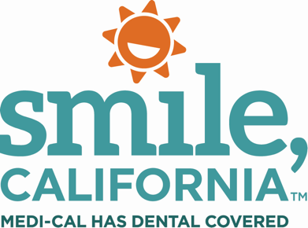

Medi-Cal Dental Fee-For-Service in San Mateo County Available for Kaiser Foundation Health Plan Members Carousel Post Caption:

In English:
Important reminder for Medi-Cal members in San Mateo County: As of January 1, 2024, some Medi-Cal members currently with Health Plan of San Mateo (HPSM) will switch to Kaiser Foundation Health Plan (Kaiser). The change to a new Medi-Cal health plan for members in San Mateo County does not affect their Medi-Cal eligibility or benefits.
To learn more and to find a Medi-Cal dentist, visit SmileCalifornia.org/SanMateo or call 1-800-322-6384 for help.
Use hashtags: #SmileCalifornia #SanMateoCounty

En Español:
Recordatorio importante para los miembros de Medi-Cal del condado de San Mateo: a partir del 1 de enero de 2024, algunos miembros de Medi-Cal que actualmente tienen Health Plan of San Mateo (HPSM) se cambiarán a Kaiser Foundation Health Plan (Kaiser). El cambio a un nuevo plan de salud de Medi-Cal para los miembros del condado de San Mateo no afecta su elegibilidad ni sus beneficios de Medi-Cal.

Para aprender más y encontrar un dentista de Medi-Cal, visite SonrieCalifornia.org/SanMateo o llame al 1-800-322-6384 para obtener ayuda.

Utilice hashtags: #SonrieCalifornia #CondadoDeSanMateo

